高考数学必胜秘诀在哪？
――概念、方法、题型、易误点及应试技巧总结
四、三角函数
1、角的概念的推广：平面内一条射线绕着端点从一个位置旋转到另一个位置所的图形。按逆时针方向旋转所形成的角叫正角，按顺时针方向旋转所形成的角叫负角，一条射线没有作任何旋转时，称它形成一个零角。射线的起始位置称为始边，终止位置称为终边。
2、象限角的概念：在直角坐标系中，使角的顶点与原点重合，角的始边与轴的非负半轴重合，角的终边在第几象限，就说这个角是第几象限的角。如果角的终边在坐标轴上，就认为这个角不属于任何象限。
3. 终边相同的角的表示：
（1）终边与终边相同(的终边在终边所在射线上)，注意：相等的角的终边一定相同，终边相同的角不一定相等.如与角$−{\text{1825}}^{∘}$的终边相同，且绝对值最小的角的度数是＿＿＿，合＿＿＿弧度。（答：；）
（2）终边与终边共线(的终边在终边所在直线上) .
（3）终边与终边关于轴对称.
（4）终边与终边关于轴对称.
（5）终边与终边关于原点对称.
（6）$α$终边在轴上的角可表示为：；$α$终边在轴上的角可表示为：；$α$终边在坐标轴上的角可表示为：.如$α$的终边与$\frac{π}{6}$的终边关于直线$y=x$对称，则$α$＝____________。（答：$2kπ+\frac{π}{3}, k∈Z$）
4、与的终边关系：由“两等分各象限、一二三四”确定.如若$α$是第二象限角，则$\frac{α}{2}$是第_____象限角（答：一、三）
5.弧长公式：，扇形面积公式：，1弧度(1rad). 如已知扇形AOB的周长是6cm，该扇形的中心角是1弧度，求该扇形的面积。（答：2${\text{cm}}^{2}$）
6、任意角的三角函数的定义：设$α$是任意一个角，P是$α$的终边上的任意一点（异于原点），它与原点的距离是，那么，，，，。三角函数值只与角的大小有关，而与终边上点P的位置无关。如（1）已知角$α$的终边经过点P(5，－12)，则$\text{sin}α+\text{cos}α$的值为＿＿。（答：）；（2）设$α$是第三、四象限角，$\text{sin}α=\frac{2m−3}{4−m}$，则$m$的取值范围是_______（答：（－1，$\frac{3}{2})$）；（3）若$\frac{|\text{sin}α|}{\text{sin}α}+\frac{\text{cos}α}{|\text{cos}α|}=0$，试判断$\text{cot}(\text{sin}α)⋅\text{tan}(\text{cos}α)$的符号（答：负）
7.三角函数线的特征是：正弦线MP“站在轴上(起点在轴上)”、余弦线OM“躺在轴上(起点是原点)”、正切线AT“站在点处(起点是)”.三角函数线的重要应用是比较三角函数值的大小和解三角不等式。如（1）若，则的大小关系为_____(答：)；（2）若为锐角，则的大小关系为_______ （答：）；（3）函数$y=\sqrt{1+2\text{cos}x}+\text{lg}(2\text{sin}x+\sqrt{3})$的定义域是_______（答：）
8.特殊角的三角函数值：
 | 30° | 45° | 60° | 0° | 90° | 180° | 270° | 15° | 75°
 | $$\frac{1}{2}$$ | $$\frac{\sqrt{2}}{2}$$ | $$\frac{\sqrt{3}}{2}$$ | 0 | 1 | 0 | －1
 | $$\frac{\sqrt{3}}{2}$$ | $$\frac{\sqrt{2}}{2}$$ | $$\frac{1}{2}$$ | 1 | 0 | －1 | 0
 | $$\frac{\sqrt{3}}{3}$$ | 1 | $$\sqrt{3}$$ | 0 |  | 0 |  | 2-$\sqrt{3}$ | 2+$\sqrt{3}$
 | $$\sqrt{3}$$ | 1 | $$\frac{\sqrt{3}}{3}$$ |  | 0 |  | 0 | 2+$\sqrt{3}$ | 2-$\sqrt{3}$
9. 同角三角函数的基本关系式：
（1）平方关系：
（2）倒数关系：sin$α$csc$α$=1,cos$α$sec$α$=1,tan$α$cot$α$=1,
（3）商数关系：
同角三角函数的基本关系式的主要应用是，已知一个角的三角函数值，求此角的其它三角函数值。在运用平方关系解题时，要根据已知角的范围和三角函数的取值，尽可能地压缩角的范围，以便进行定号；在具体求三角函数值时，一般不需用同角三角函数的基本关系式，而是先根据角的范围确定三角函数值的符号，再利用解直角三角形求出此三角函数值的绝对值。如（1）函数的值的符号为____（答：大于0）；（2）若$0≤2x≤2π$，则使$\sqrt{1−{\text{sin}}^{2}2x}=\text{cos}2x$成立的$x$的取值范围是____（答：
$[\frac{3}{4}π, π]$）；（3）已知$\text{sin}θ=\frac{m−3}{m+5}$，$\text{cos}θ=\frac{4−2m}{m+5}(\frac{π}{2}<θ<π)$，则$\text{tan}θ$＝____（答：$−\frac{5}{\text{12}}$）；（4）已知$\frac{\text{tan}α}{\text{tan}α−1}=−1$，则$\frac{\text{sin}α−3\text{cos}α}{\text{sin}α+\text{cos}α}$＝____；${\text{sin}}^{2}α+\text{sin}α\text{cos}α+2$＝_________（答：$−\frac{5}{3}$；$\frac{\text{13}}{5}$）；（5）已知$\text{sin}{\text{200}}^{∘}=a$，则$\text{tan}{\text{160}}^{∘}$等于 A、$−\frac{a}{\sqrt{1−a^{2}}}$ B、$\frac{a}{\sqrt{1−a^{2}}}$ C、$−\frac{\sqrt{1−a^{2}}}{a}$ D、$\frac{\sqrt{1−a^{2}}}{a}$（答：B）；（6）已知$f(\text{cos}x)=\text{cos}3x$，则$f(\text{sin}{\text{30}}^{∘})$的值为______（答：－1）。
10.三角函数诱导公式（）的本质是：奇变偶不变（对而言，指取奇数或偶数），符号看象限（看原函数，同时可把看成是锐角）.诱导公式的应用是求任意角的三角函数值，其一般步骤：（1）负角变正角，再写成2k$π$+$α$,；(2)转化为锐角三角函数。如（1）的值为________（答：）；（2）已知$\text{sin}({\text{540}}^{∘}+α)=−\frac{4}{5}$，则$\text{cos}(α−{\text{270}}^{∘})=$______，若$α$为第二象限角，则$\frac{[\text{sin}({\text{180}}^{∘}−α)+\text{cos}(α−{\text{360}}^{∘})]^{2}}{\text{tan}({\text{180}}^{∘}+α)}=$________。（答：$−\frac{4}{5}$；$−\frac{3}{\text{100}}$）
11、两角和与差的正弦、余弦、正切公式及倍角公式：
如（1）下列各式中，值为的是 A、 B、 C、 D、 （答：C）；（2）命题P：，命题Q：，则P是Q的 A、充要条件 B、充分不必要条件 C、必要不充分条件 D、既不充分也不必要条件（答：C）；（3）已知，那么的值为____（答：）；（4）的值是______（答：4）；(5)已知，求的值（用a表示）甲求得的结果是，乙求得的结果是，对甲、乙求得的结果的正确性你的判断是______（答：甲、乙都对）
12. 三角函数的化简、计算、证明的恒等变形的基本思路是：一角二名三结构。即首先观察角与角之间的关系，注意角的一些常用变式，角的变换是三角函数变换的核心！第二看函数名称之间的关系，通常“切化弦”；第三观察代数式的结构特点。基本的技巧有:
（1）巧变角（已知角与特殊角的变换、已知角与目标角的变换、角与其倍角的变换、两角与其和差角的变换. 如，，，，等），如（1）已知，，那么的值是_____（答：）；（2）已知，且，，求的值（答：）；（3）已知为锐角，，，则与的函数关系为______（答：）
(2)三角函数名互化(切割化弦)，如（1）求值（答：1）；（2）已知，求的值（答：）
(3)公式变形使用（。如（1）已知A、B为锐角，且满足，则＝_____（答：）；(2)设中，，，则此三角形是____三角形（答：等边）
(4)三角函数次数的降升(降幂公式：，与升幂公式：，)。如(1)若，化简为_____（答：）；（2）函数
的单调递增区间为___________（答：）
(5)式子结构的转化(对角、函数名、式子结构化同)。如（1）
（答：）；（2）求证：；（3）化简：（答：）
(6)常值变换主要指“1”的变换（
等），如已知，求（答：）.
(7)正余弦“三兄妹—”的内存联系――“知一求二”，如（1）若 ，则 __（答：)，特别提醒：这里；（2）若，求的值。（答：）；（3）已知，试用表示的值（答：）。
13、辅助角公式中辅助角的确定：(其中$θ$角所在的象限由a, b的符号确定，$θ$角的值由确定)在求最值、化简时起着重要作用。如（1）若方程有实数解，则的取值范围是___________.（答：[－2,2]）；（2）当函数取得最大值时，的值是______(答：)；（3）如果是奇函数，则= (答：－2)；（4）求值：$\frac{3}{{\text{sin}}^{2}\text{20}°}−\frac{1}{{\text{cos}}^{2}\text{20}°}+\text{64}{\text{sin}}^{2}\text{20}\text{°=}$________(答：32)
14、正弦函数和余弦函数的图象：正弦函数和余弦函数图象的作图方法：五点法：先取横坐标分别为0，的五点，再用光滑的曲线把这五点连接起来，就得到正弦曲线和余弦曲线在一个周期内的图象。
15、正弦函数、余弦函数的性质：
（1）定义域：都是R。
（2）值域：都是，对，当时，取最大值1；当时，取最小值－1；对，当时，取最大值1，当时，取最小值－1。如（1）若函数的最大值为$\frac{3}{2}$，最小值为$−\frac{1}{2}$，则$a=$__，$b=$＿（答：或）；（2）函数$f(x)=\text{sin}x+\sqrt{3}\text{cos}x$（$x∈[−\frac{π}{2}, \frac{π}{2}]$）的值域是____（答：[－1, 2]）；（3）若，则的最大值和最小值分别是____ 、_____（答：7；－5）；（4）函数的最小值是_____，此时$x$＝__________（答：2；）；（5）己知$\text{sin}α\text{cos}β=\frac{1}{2}$，求$t=\text{sin}β\text{cos}α$的变化范围（答：）；（6）若${\text{sin}}^{2}α+2{\text{sin}}^{2}β=2\text{cos}α$，求$y={\text{sin}}^{2}α+{\text{sin}}^{2}β$的最大、最小值（答：$y_{\text{max}}=1$，$y_{\text{min}}=2\sqrt{2}−2$）。特别提醒：在解含有正余弦函数的问题时，你深入挖掘正余弦函数的有界性了吗？
（3）周期性：①、的最小正周期都是2$π$；②和的最小正周期都是。如(1)若$f(x)=\text{sin}\frac{πx}{3}$，则＝___（答：0）；(2) 函数
的最小正周期为____（答：）；(3) 设函数$f(x)=2\text{sin}(\frac{π}{2}x+\frac{π}{5})$，若对任意$x∈R$都有$f(x_{1})≤f(x)≤f(x_{2})$成立，则$|x_{1}−x_{2}|$的最小值为____（答：2）
（4）奇偶性与对称性：正弦函数是奇函数，对称中心是，对称轴是直线；余弦函数是偶函数，对称中心是，对称轴是直线（正(余)弦型函数的对称轴为过最高点或最低点且垂直于轴的直线，对称中心为图象与轴的交点）。如（1）函数的奇偶性是______（答：偶函数）；（2）已知函数为常数），且，则______（答：－5）；（3）函数$y=2\text{cos}x(\text{sin}x+\text{cos}x)$的图象的对称中心和对称轴分别是__________、____________（答：、）；（4）已知为偶函数，求的值。（答：）
（5）单调性：上单调递增，在单调递减；在上单调递减，在上单调递增。特别提醒，别忘了！
16、形如的函数：
（1）几个物理量：A―振幅；―频率（周期的倒数）；―相位；$ϕ$―初相；
（2）函数表达式的确定：A由最值确定；由周期确定；由图象上的特殊点确定，如，的图象如图所示，则＝_____（答：）；
（3）函数图象的画法：①“五点法”――设，令＝0，求出相应的值，计算得出五点的坐标，描点后得出图象；②图象变换法：这是作函数简图常用方法。
（4）函数的图象与图象间的关系：①函数的图象纵坐标不变，横坐标向左（$ϕ$>0）或向右（$ϕ$<0）平移个单位得的图象；②函数图象的纵坐标不变，横坐标变为原来的，得到函数的图象；③函数图象的横坐标不变，纵坐标变为原来的A倍，得到函数的图象；④函数图象的横坐标不变，纵坐标向上（）或向下（），得到的图象。要特别注意，若由得到的图象，则向左或向右平移应平移个单位，如（1）函数的图象经过怎样的变换才能得到的图象？（答：向上平移1个单位得的图象，再向左平移个单位得的图象，横坐标扩大到原来的2倍得的图象，最后将纵坐标缩小到原来的即得的图象）；(2) 要得到函数的图象，只需把函数的图象向___平移____个单位（答：左；）；（3）将函数图像，按向量平移后得到的函数图像关于原点对称，这样的向量是否唯一？若唯一，求出；若不唯一，求出模最小的向量（答：存在但不唯一，模最小的向量）；（4）若函数的图象与直线有且仅有四个不同的交点，则的取值范围是 （答：）
（5）研究函数性质的方法：类比于研究的性质，只需将中的看成中的，但在求的单调区间时，要特别注意A和的符号，通过诱导公式先将化正。如（1）函数的递减区间是______（答：）；（2）的递减区间是_______（答：）；（3）设函数$f(x)=A\text{sin}(ωx+ϕ)(A≠0,ω>0,−\frac{π}{2}<ϕ<\frac{π}{2})$的图象关于直线$x=\frac{2π}{3}$对称，它的周期是$π$，则A、$f(x)\text{的图象过点}(0,\frac{1}{2})$ B、在区间上是减函数 C、$f(x)\text{的图象的一个对称中心是}(\frac{5π}{\text{12}},0)$ D、的最大值是A（答：C）；（4）对于函数给出下列结论：①图象关于原点成中心对称；②图象关于直线成轴对称；③图象可由函数的图像向左平移个单位得到；④图像向左平移个单位，即得到函数的图像。其中正确结论是_______（答：②④）；（5）已知函数图象与直线的交点中，距离最近两点间的距离为，那么此函数的周期是_______（答：）
17、正切函数的图象和性质：
（1）定义域：。遇到有关正切函数问题时，你注意到正切函数的定义域了吗？
（2）值域是R，在上面定义域上无最大值也无最小值；
（3）周期性：是周期函数且周期是$π$，它与直线的两个相邻交点之间的距离是一个周期$π$。绝对值或平方对三角函数周期性的影响：一般说来，某一周期函数解析式加绝对值或平方，其周期性是：弦减半、切不变．既为周期函数又是偶函数的函数自变量加绝对值，其周期性不变，其它不定。 如$y={\text{sin}}^{2}x,y=\left|\text{sin}x\right|$的周期都是$π$, 但
的周期为，而，的周期不变；
（4）奇偶性与对称性：是奇函数，对称中心是，特别提醒：正(余)切型函数的对称中心有两类：一类是图象与轴的交点，另一类是渐近线与轴的交点，但无对称轴，这是与正弦、余弦函数的不同之处。
（5）单调性：正切函数在开区间内都是增函数。但要注意在整个定义域上不具有单调性。如下图：

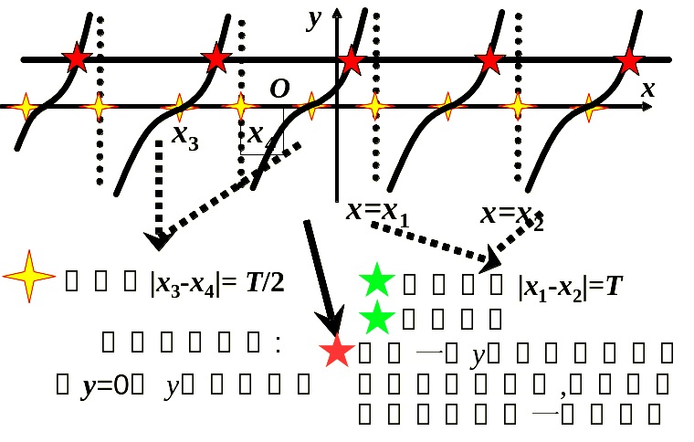
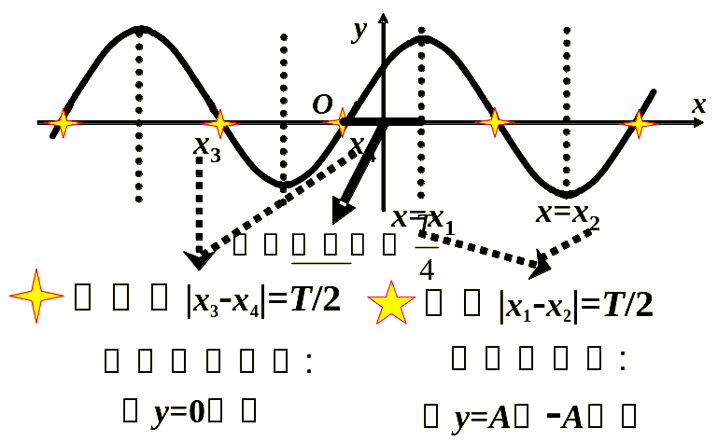

18. 三角形中的有关公式：
(1)内角和定理：三角形三角和为，这是三角形中三角函数问题的特殊性，解题可不能忘记！任意两角和与第三个角总互补，任意两半角和与第三个角的半角总互余.锐角三角形三内角都是锐角三内角的余弦值为正值任两角和都是钝角任意两边的平方和大于第三边的平方.
(2)正弦定理：(R为三角形外接圆的半径).注意：①正弦定理的一些变式：；
；；②已知三角形两边一对角，求解三角形时，若运用正弦定理，则务必注意可能有两解.
(3)余弦定理：等，常选用余弦定理鉴定三角形的形状.
(4)面积公式：（其中为三角形内切圆半径）.如$Δ\text{ABC}$中，若${\text{sin}}^{2}A{\text{cos}}^{2}B−{\text{cos}}^{2}A{\text{sin}}^{2}B={\text{sin}}^{2}C$，判断$Δ\text{ABC}$的形状（答：直角三角形）。
特别提醒：（1）求解三角形中的问题时，一定要注意这个特殊性：；（2）求解三角形中含有边角混合关系的问题时，常运用正弦定理、余弦定理实现边角互化。如（1）中，A、B的对边分别是，且，那么满足条件的 A、 有一个解 B、有两个解 C、无解 D、不能确定（答：C）；（2）在中，A＞B是成立的_____条件（答：充要）；（3）在中， ，则＝_____（答：）；(4)在中，分别是角A、B、C所对的边，若，则＝____（答：）；（5）在中，若其面积，则=____（答：）；（6）在中，，这个三角形的面积为，则外接圆的直径是_______（答：）；（7）在△ABC中，a、b、c是角A、B、C的对边，= ，的最大值为 （答：）；（8）在△ABC中AB=1，BC=2，则角C的取值范围是 （答：）；（9）设O是锐角三角形ABC的外心，若，且的面积满足关系式，求（答：）．
19.反三角函数：（1）反三角函数的定义（以反正弦函数为例）：表示一个角，这个角的正弦值为,且这个角在内。(2)反正弦、反余弦、反正切的取值范围分别是$[−\frac{π}{2},\frac{π}{2}],[0,π],(−\frac{π}{2},\frac{π}{2})$.
在用反三角表示两异面直线所成的角、直线与平面所成的角、二面角的平面角、直线的倾斜角、$l_{1}$到$l_{2}$的角、$l_{1}$与$l_{2}$的夹角以及两向量的夹角时，你是否注意到了它们的范围？，$[0,π)$， ．
20、求角的方法：先确定角的范围，再求出关于此角的某一个三角函数（要注意选择，其标准有二：一是此三角函数在角的范围内具有单调性；二是根据条件易求出此三角函数值）。如（1）若，且、是方程的两根，则求的值______（答：）；（2）中，，则＝_______（答：）；（3）若且，，求的值（答：）.

